9月3日，2021年中国国际服务贸易交易会位于首钢园区的金融服务专题展正式开幕。京东云携联结产业供应链的第三代数智化金融云，以及在数字人民币试点过程中的供应链+场景+技术的服务实践在首钢园区重磅亮相，沉浸式全方位展示其助力金融机构深度联结产业生态、实现可持续增长的数字化实践。

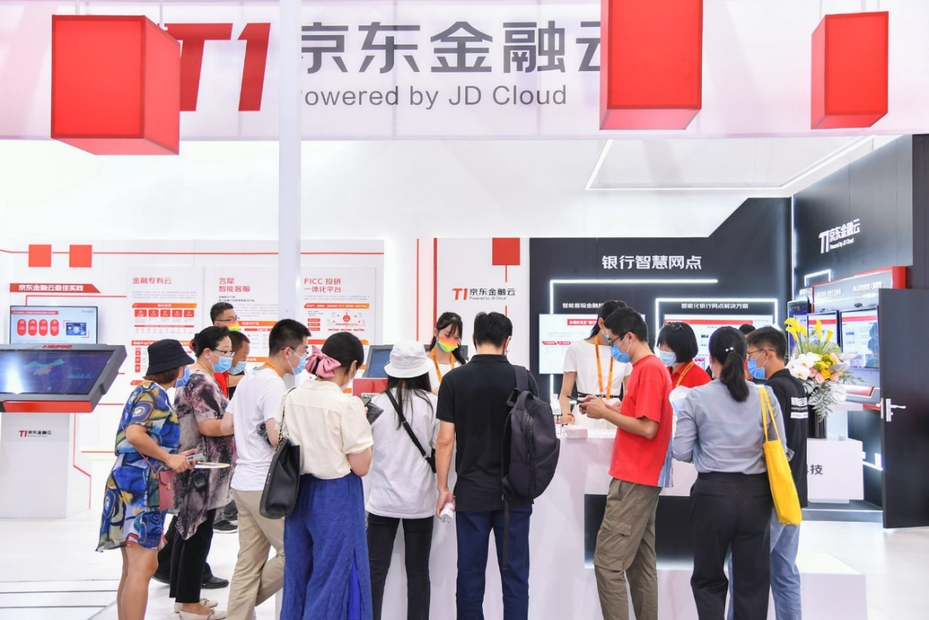

Marked：京东金融云亮相服贸会金融专题展

作为行业的第三代金融云，京东金融云的核心定位是“联结产业供应链的数智化金融云”，致力于为银行、证券、保险、基金、信托等金融机构实现可持续增长的数字化转型服务。京东金融云以京东云混合数字基础设施为底座，以区块链、AI、IoT技术为通用模块，构建起智贷云、信用卡云、资管云、保险云、支付云、供金云等多个行业云解决方案，以及智能运营、智能客服、智能大脑等通用服务解决方案。

银行的智慧网点建设可以说是银行数字化的重要一环，物理网点如何进行更科学的选址也极为关键。在银行智慧网点建设方面，京东金融云基于智能大脑能力，结合自身与金融行业数字化共生的长期实践，精准洞察网点需求，助力未来银行智慧网点的精准选址等，已服务于多家银行十余个城市的网点评估。比如针对某国有银行的网点选择项目，京东金融云对北京区域400+网点进行评估，通过区域分析优化网点布局、新增网点进行精准选址，存量网点进行价值分析，为银行网点评估和选址提供智能决策。

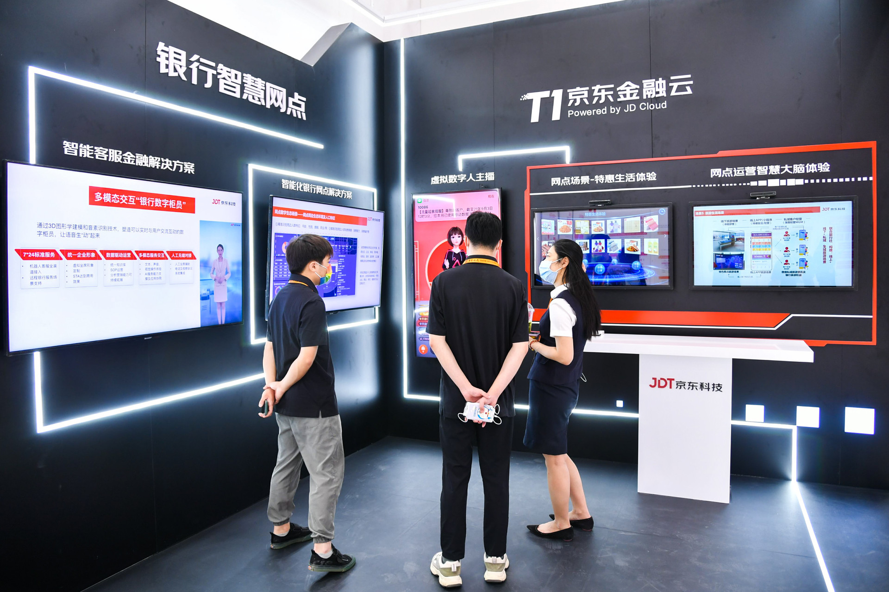

Marked：京东金融云的银行智慧网点解决方案

在为银行客户提供更智能的服务方面，京东金融云以智能客服为切入点，带来了全量的金融业解决方案—“数字柜员”矩阵，依托多模态、情感智能、智能打断等一系列前沿的人工智能技术，提供包括自主应答、主动服务、质检与合规、智能工作台、员工培训、客户洞察等全流程服务，实现了金融业务场景的全覆盖。通过与业务员的人机协同的方式，一起助力金融业降本增效，提升体验，促进金融科技的进一步发展。

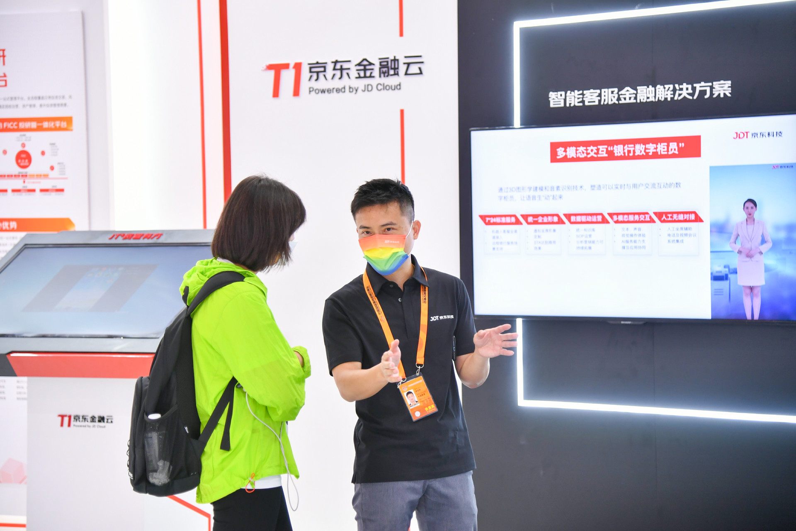

Marked：京东金融云的多模态交互“银行数字柜员”解决方案

金融数字化的本质是服务实体经济，京东金融云相关负责人参加本次服贸会的《2021中国国际金融科技论坛》圆桌对话也表示，金融数字化要在金融云的基础上，实现产业链和供应链的联结。基于金融云与产业云的双轮驱动，金融与实体产业在数字化层面才能实现同频共振，真正将金融服务融入到产业链之中，助力实体经济发展。

比如在乡村振兴方面，京东金融云就与多家城商行、农信社展开合作，推动农村数字普惠金融。京东金融云携手东北某农村信用合作社联合社，通过MORSE智贷云为当地农户提供了高效便捷的数字农贷服务，大幅缓解了农户耕种阶段的资金压力，助力农业生产有序推进，为东北黑土地的乡村振兴引入金融“活水”。自2020年11月份与该农信社合作以来，已服务当地农户3000多户，数字农贷业务总量规模达8亿左右，覆盖了种植农户以及养殖农户，有力地缓解了农户们在农业生产中的资金压力，为乡村振兴贡献科技力量。

据了解，依托于“金融数字化实战锤炼”“云原生+自主可控+模块化”“产业联结驱动业务增长”这三大特点，京东金融云可助力金融机构在数字化转型中建立起符合自身特色和未来需求的云原生底层能力、数据智能能力、业务创新能力、场景拓展能力、产融结合能力、智能风控能力以及全场景营销与运营能力，在实现技术自主可控的同时实现模式的全面升级。目前，以联结产业供应链的数智化金融云为核心，京东金融云体系已为包括银行、保险、基金、信托、证券公司在内的超780家各类金融机构提供了数字化服务。

作为此次服贸会金融服务专题展的一部分，2021年的热词“数字人民币”必不可少。京东科技还在金融服务专题展的数字人民币展区，以互动化、沉浸式的方式展示其在数字人民币试点过程中的供应链+场景+技术的服务实践，设置七鲜超市线下体验区，吸引了众多消费者在展区体验用数字人民币购物的完整购物流程，还可以在现场领取数字人民币京东立减券，在京东App进行线上购物；发布数字人民币在企业采购领域的ToB支付技术解决方案，以及园区接入数字人民币的综合解决方案，全面展示其为企业、商户、金融机构接入数字人民币系统具备的专业服务能力。